|  |  |
| --- | --- |
| **Seconde baccalauréat professionnel**  **GATL** | **Co-intervention GATL/Mathématiques** |
| **Séquence 3** | **Surfaces** |

**CONTEXTE PROFESSIONNEL**

Vous travaillez au sein de l’entreprise **TRANSPORTS DUBOIS GRAND EST**, entreprise spécialisée dans le transport routier de marchandises et le stockage pour autrui en Franche Comté. Vous êtes affecté(e) au sein du service Logistique, sous la responsabilité de Monsieur Éric ROY, Responsable logistique. Ce dernier souhaite vous présenter l’organisation des différentes zones de l’entrepôt afin d’étudier les surfaces de stockage occupées et disponibles.

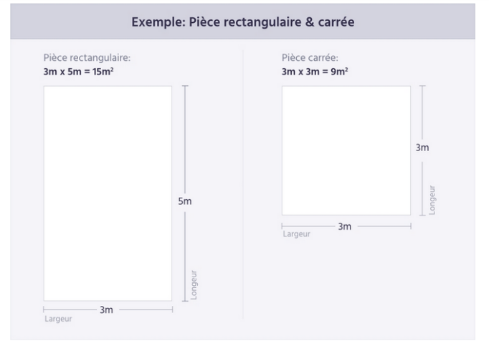La surface est une unité de grandeur dérivée de la longueur. L’unité de longueur et le mètre (m), l’unité de mesure de la surface est le m².

**Calcul de la surface :**

**L*l**

1. **À partir de vos connaissances et du plan de l’entrepôt (DOCUMENT 1), calculez surfaces ci-dessous.**

|  |  |
| --- | --- |
| **Zones** | **Surfaces** |
| Entrepôt |  |
| Zone de réception |  |
| Zone de stockage |  |
| Zone IST (sous douane) |  |
| Zone de préparation de commande |  |
| Zone de chargement |  |

1. 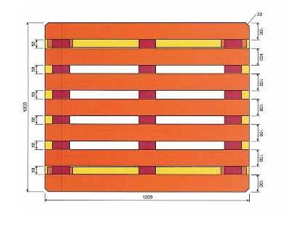**L’entreprise utilise différents supports de charge dans le cadre de ses activités. Voici 4 des principaux supports :**

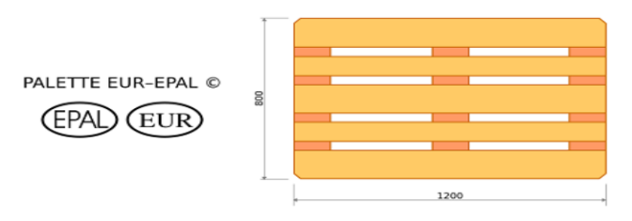

**Europe**

1200*1000 mm

**Europe**

1200*800 mm

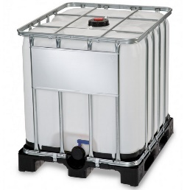

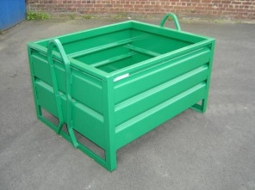

**Caisse métallique gerbable**

1000*800 mm

**IBC**

1200*1000 mm

1. **Convertissez les valeurs suivantes.**

|  |  |  |  |
| --- | --- | --- | --- |
| **mm** | **cm** | **dm** | **m** |
| 800 |  |  |  |
| 1 000 |  |  |  |
| 1 200 |  |  |  |

1. **Estimez la surface en m² des différents supports de charge. Aidez-vous du DOCUMENT 2.**

|  |  |
| --- | --- |
| **Supports de charge** | **Surface en m²** |
| Palette Europe 1200*800 |  |
| Palette Europe 1200*1000 |  |
| IBC 1000 litres |  |
| Caisse métallique gerbable 320 litres |  |

En fin de semaine, une livraison de fret sous douane doit nous parvenir. Le lot se compose de **24 palettes Europe**. Il y a déjà **4 palettes** au sol dans la zone (1200*1000).

1. **Déterminez la surface au sol de l’ensemble des palettes de la zone IST.**

1. **Déduisez le pourcentage d’occupation de la zone IST par ces palettes.**

Un déchargement « quai à quai » devra être aussi programmé en fin de semaine. **33 palettes Europe 1200*800 et 3 caisses métalliques** devront être positionnées dans la zone de réception.

1. **Estimez la surface au sol occupée et le pourcentage d’occupation de la zone de déchargement.**

Surface au sol occupée :

Pourcentage d’occupation du sol :

**DOCUMENT 1 – Plan de l’entrepôt TRANSPORTS DUBOIS**

Zone de chargement

ZONE de préparation de commande, expédition

***14 m***

ZONE IST

***7 m***

***40 m***

ZONE DE RÉCEPTION/ATTENTE

QUAIS D’EXPÉDITION

QUAIS DE RÉCEPTION

ZONE DE STOCKAGE

***7 m***

***11 m***

***14.5 m***

***13 m***

***11 m***

***8 m***

***11 m***

***18 m***

***30 m***

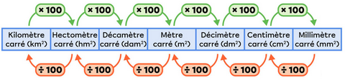**DOCUMENT 2 – Aide à la conversion**

**APPLICATION**

1. **À partir des travaux précédemment réalisés, convertissez les valeurs présentées dans le tableau ci-dessous.**

|  |  |  |  |
| --- | --- | --- | --- |
| **mm²** | **cm²** | **dm²** | **m²** |
| 156 300 |  |  |  |
|  | 5 890 |  |  |
|  |  | 6 890 |  |
|  |  | 19.00 |  |
|  | 3 800 |  |  |

L’entreprise souhaite très prochainement rénover un entrepôt. Le bureau d’accueil correspondra au modèle ci-dessous. Il faudra peindre deux des faces du bureau (voir figure). Monsieur ROY souhaite que vous déterminiez la surface à peindre.

**Votre travail :**

1. **À partir de vos connaissances et des valeurs portées sur la figure, déterminez la surface totale des deux faces du bureau, la surface des fenêtres. En déduire la surface à peindre. Complétez le tableau pour reporter les résultats de vos calculs.**

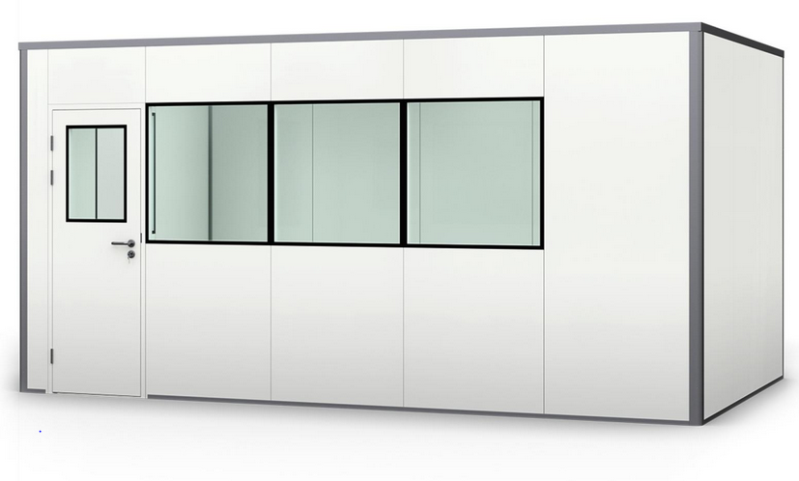

***2 550 mm***

**FACE 1**

***600 mm***

***1 000 mm***

**FACE 2**

***400 mm***

***3 000 mm***

***3 000 mm***

***5 000 mm***

|  |  |
| --- | --- |
| **CALCUL SURFACE TOTALE m²** |  |
| **CALCUL SURFACES VITRÉES m²** |  |
| **CALCUL SURFACE À PEINDRE m²** |  |

***7 m***

***9 m***

***30 m***

***30 m***